**Restaurante_Aceitando_Pedido**

**Flash Food**

**Histórico do documento**

|  |  |  |  |  |  |
| --- | --- | --- | --- | --- | --- |
| *Data* | *Versão* | *Release* | *Sprint* | *Descrição* | *Autor* |
| *11/04/2022* | *1* | *1* | *1* | *Criação do documento.* | *Athos Braga Rocha;*  *Anderson Danyell;* |
| *25/05/2022* | *1* | *1* | *2* | *Correção da documentação* | *Athos Braga Rocha;* |

**Restaurante_Aceitando_Pedido**

1. **DESCRIÇÃO**

|  |  |
| --- | --- |
| Objetivo | Aceitar solicitação de refeição |
| Perfil(s) | Restaurante Cadastrado |

***Eu*** *dono de restaurante*

***Quero*** *aceitar pedido*

***Para que*** *possa efetuar vendas*

1. **PROTÓTIPO**

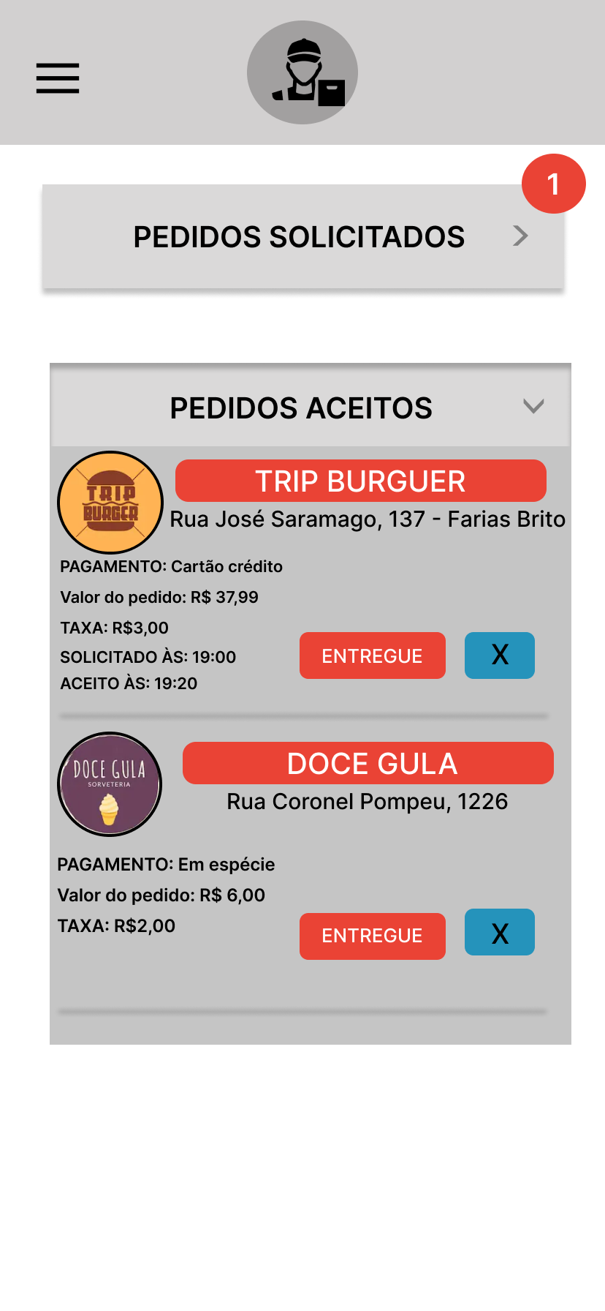 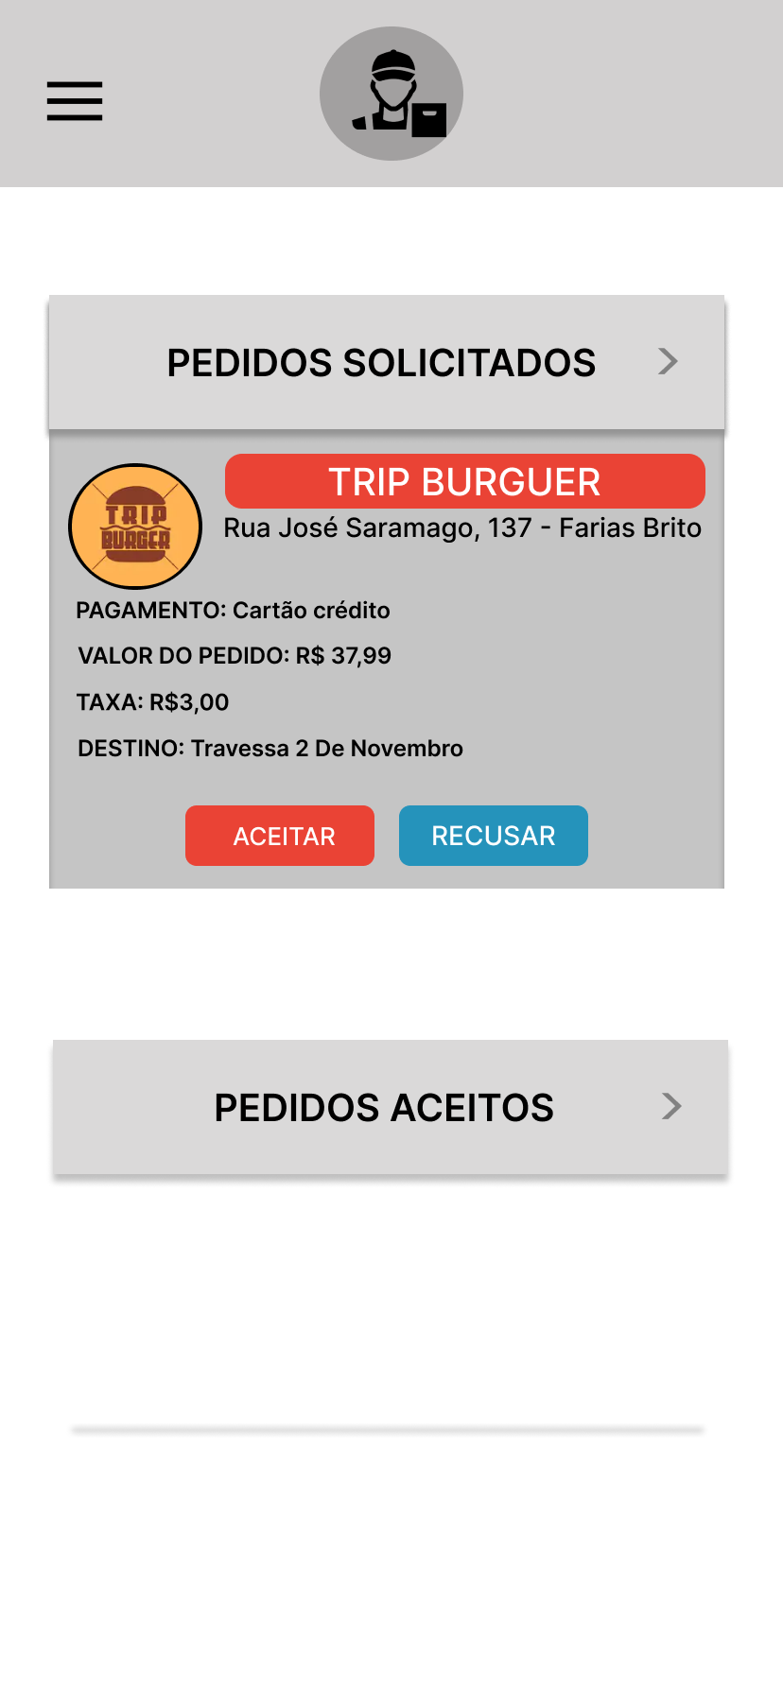

1. **ESPECIFICAÇÃO DO PROTÓTIPO**

|  |  |
| --- | --- |
| **Campo** | **Descrição** |
| Pedidos Solicitados | Card localizado na parte central da tela |
| Aceitar | Botão vermelho localizado dentro do card |

1. **SISTEMAS E/OU ESTÓRIAS IMPACTADAS E/OU RELACIONADAS**

* Eu_Usuário_Criando_Conta
* Eu_Usuário_Efetuando_Autenticação
* Eu_Usuário_Efetuando_Cadastro_Restaurante

1. **CRITÉRIOS DE ACEITE**

|  |  |
| --- | --- |
| **Cenário 01** | **Restaurante cadastrado** |
| Descrição | **Dado** que o restaurante está cadastrado  **Quando** em página inicial do restaurante  **Então** clicar em "Pedidos Solicitados”  **Então** uma lista de pedidos solicitados será aberta  **Então** clicar em “Aceitar” |

|  |  |
| --- | --- |
| **Cenário 02** | **Restaurante não cadastrado** |
| Descrição | **Dado** que o restaurante não está cadastrado  **Então** efetuar estória “Eu_Usuário_Efetuando_Cadastro_Restaurante”  **Quando** em página inicial do restaurante  **Então** clicar em "Pedidos Solicitados"  **Então** uma lista de pedidos solicitados será aberta  **Então** clicar em “Aceitar” |